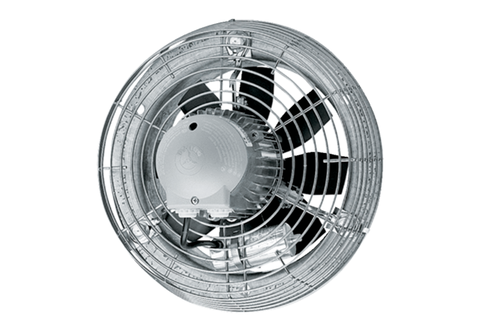Axial-Wandventilator EZS 40/6 BVerpackungseinheit: 1 StückSortiment: C
Artikelnummer: 0094.0006Hersteller: MAICO

